
ESCOLA SECUNDÁRIA DE SERPA

6ª FICHA FORMATIVA DE HISTÓRIA

GRUPO I – A EDIFICAÇÃO DE UM NOVO MODELO IDEOLÓGICO NA RÚSSIA NAS PRIMEIRAS DÉCADAS DO SÉCULO XX
1. Leia com atenção os seguintes documentos.

Doc. 4 – Os decretos revolucionários na Rússia em 1917

Decreto sobre a Terra
1. A propriedade dos proprietários fundiários sobre a terra é abolida imediatamente sem qualquer indemnização.
2. Os domínios dos proprietários fundiários assim como todas as terras dos mosteiros e da Igreja, com todos os seus animais mortos e vivos, todas as construções e dependências, são postos à disposição dos comités agrários do cantão e dos sovietes de camponeses do distrito, até à Assembleia Constituinte.
26 de outubro (8 de Novembro)
1.1. Indique um dos objetivos presente no Decreto sobre a Terra. 15 Pontos
1.2. Selecione o acontecimento que, em 1917, na Rússia, marcou o início do primeiro Estado socialista no mundo. 15 Pontos
- Revolução de Fevereiro
- Abdicação do Czar.
- Domingo Sangrento.
- Revolução de Outubro
Documento 1 – (conjunto documental)

A – Soldados do Exército Vermelho B – Tomada do Palácio de Inverno pelos bolcheviques.
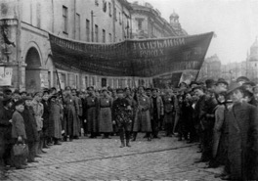
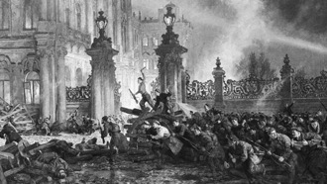
durante a guerra civil. 1918-20 24 -25 de outubro de 1917
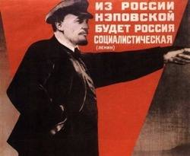
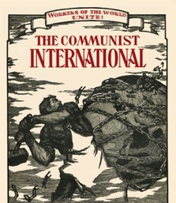

C – Adoção da Nova Política Económica. 1921-22
D – Reunião da III Internacional Março de 1919
3.3. Ordene cronologicamente as imagens representadas no documento 1, A, B, C e D, que se reportam à História da Rússia das primeiras décadas do século XX.

Bom trabalho
Adaptado: Manuais Porto Editora/Areal Editores

